 |  | 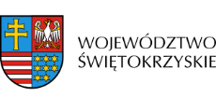 | 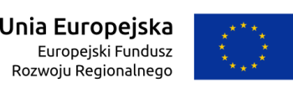

Dnia 7 września 2021r. Zarząd Województwa Świętokrzyskiego, pełniący funkcję Instytucji Zarządzającej RPOWŚ na lata 2014-2020, podpisał z Robertem Bolwińskim prowadzącym działalność gospodarczą pod firmą BOLWIŃSKI ROBERT PRZEDSIĘBIORSTWO PRODUKCYJNO USŁUGOWO HANDLOWE „BOLMOT” umowę
o dofinansowanie w ramach Działania 2.5 „Wsparcie inwestycyjne sektora MŚP” konkurs nr RPSW.02.05.00-IZ.00-26-253/19, inwestycji pn. „Zakup nowoczesnego, bezdotykowego systemu pomiaru ustawienia i geometrii kół i osi w celu wdrożenia na rynek innowacyjnych usług”.
Całkowita wartość niniejszego projektu wynosi 241 387,50 zł natomiast wartość dofinansowania wynosi 166 812,50 zł.

